
רשימת ספרי לימוד לשנה"ל תשפ"ו– כתה ט':

- תורה:
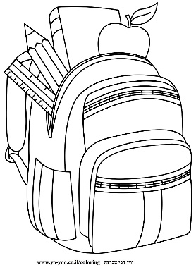
ויקרא מקראות גדולות

- נ"ך עיון:
שמואל – מקראות גדולות
תנ"ך שלם / עדיף תנ"ך סימנים.

- תושב"ע:
פניני הלכה- ברכות ובין אדם לחברו לתלמידי כיתות ט’/ הוצאת הר ברכה
התפילה כמפגש -מרכז הוראה והלכה אלון שבות.

- היסטוריה:
תקופת הבית השני – משה בר הלל / הוצאת לילך

- מתמטיקה:
רכישה לאחר מבחן הקבצות , ע"פ תכנית הלימודים החדשה.

מחשבון מדעי, casio fx-991es plus

- מדעים:
כימיה ומדעי החיים – לכיתה ט'/ הוצאת מט"ח 2014.

- לשון:


"עכשיו עברית" לחמ"ד תיערך הזמנה מרוכזת של חוברות לשון ומנוי דיגיטלי
יש להביא 50 שקלים בשבוע הראשון ללימודים.

8. אנגלית:
מומלצת מילונית אוקספורד דגם 7 – XF לוני כהן ( מספר אישור 4388)
במידה שלא נרכשת מילונית , יש לרכוש מילון אוקספורד שחור אנגלי-אנגלי-עברי.
יש לרכוש ספרים רק לאחר קבלת מכתב על תוצאות המבחנים וחלוקה לקבוצות.

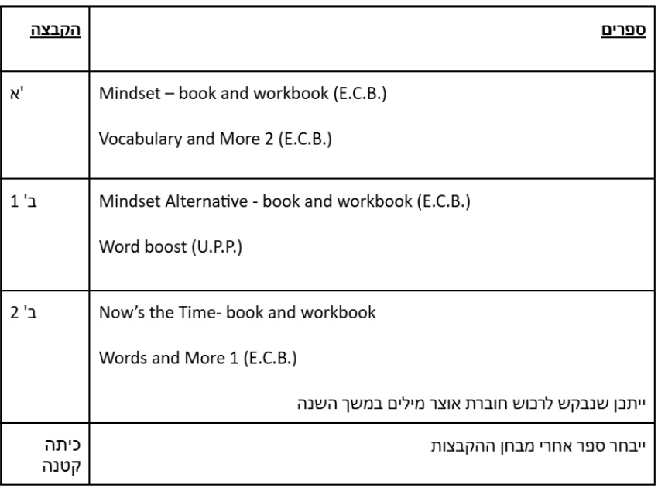

תיתכן רכישה נוספת של ספרים בכל מקצועות הלימוד במהלך השנה.
לידיעתכם!
בנות עליית הנוער מקבלות את הספרים מהאולפנה בהשאלה - ללא צורך בקניה.
ולכן בנות המועמדות לעליית הנוער נא להמתין עם רכישת הספרים!

